Задача 20. Показать, что функция 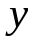 удовлетворяет уравнению (1).
20.1. 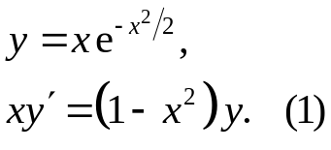
y'= e^{-x^2/2}-x²e^{-x^2/2}= e^{-x^2/2}(1-x²)
xe^{-x^2/2}(1-x²)=xe^{-x^2/2}(1-x²)
Равенство выполняется. Функция удовлетворяет уравнению (1).
20.2. 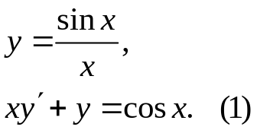
y'= (xcosx-sinx)/x²
(xcosx-sinx)/x+sinx/x=cosx
cosx=cosx
Равенство выполняется. Функция удовлетворяет уравнению (1).
20.3. 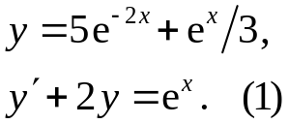
y'= -10e^{-2x}+e^{x}/3
-10e^{-2x}+e^{x}/3+10e^{-2x}+2e^{x}/3=e^{x}
e^{x}=e^{x}
Равенство выполняется. Функция удовлетворяет уравнению (1).
20.4. 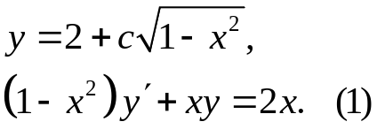
y'= -cx/√(1-x²)
-cx(1-x²)/√(1-x²)+2x+cx√(1-x²)=2x
2x=2x
Равенство выполняется. Функция удовлетворяет уравнению (1).
20.5. 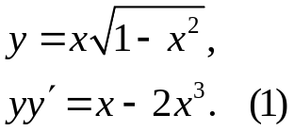
y'= √(1-x²)-x²/√(1-x²)= (1-2x²)/√(1-x²)
x√(1-x²)(1-2x²) = x-2x³
√(1-x²)
x-2x³= x-2x³
Равенство выполняется. Функция удовлетворяет уравнению (1).
20.6. 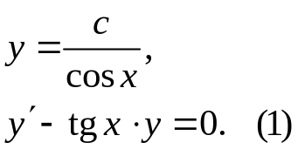
y'= c*tgx/cosx
c*tgx/cosx-c*tgx/cosx=0
0=0
Равенство выполняется. Функция удовлетворяет уравнению (1).
20.7. 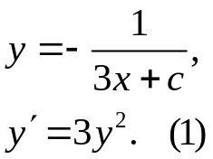
y'= 3/(3x+c)²
3/(3x+c)²=3/(3x+c)²
Равенство выполняется. Функция удовлетворяет уравнению (1).
20.8. 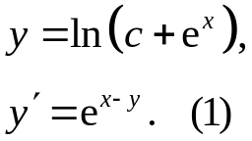
y'= e^{x}/(c+e^{x})
e^{x}/(c+e^{x})= e^{x}/e^{ln(c+e^x)}
e^{x}/(c+e^{x})=e^{x}/(c+e^{x})
Равенство выполняется. Функция удовлетворяет уравнению (1).
20.9. 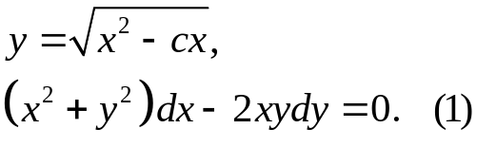
dy= (2x-c)dx/(2√(x²-cx))
(x2+x2-cx)dx-(2x√(x2-cx)(2x-c)dx)/(2√(x²-cx))=0
0=0
Равенство выполняется. Функция удовлетворяет уравнению (1).
20.10. 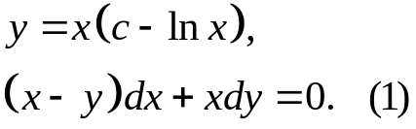
dy= (cx-xlnx+1)dx
(x-x(c-lnx))dx+x(cx-xlnx+1)dx=0
0=0
Равенство выполняется. Функция удовлетворяет уравнению (1).
20.11. 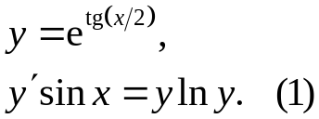
y'= e^{tgx/2}/(2cos²x/2)= e^{tgx/2}/(cosx+1)
sinx*e^{tgx/2}/(cosx+1)= e^{tgx/2}lne^{tgx/2}
tgx/2= tgx/2
Равенство выполняется. Функция удовлетворяет уравнению (1).
20.12. 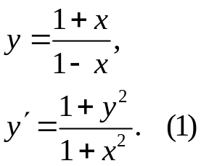
y'= (1-x+1+x)/(1-x)²=2/(1-x)²
2/(1-x)²= 1-2x+x²+1+2x+x²
(1-x)²(1+x)
2/(1-x)²=2/(1-x)²
Равенство выполняется. Функция удовлетворяет уравнению (1).
20.13. 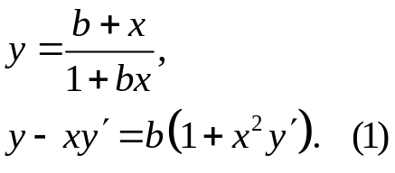
y'= 1-b²
(1-bx)²
b+x – x(1-b²) = b + x²(1-b²)
1+bx (1-bx)² (1-bx)²
b + x²(1-b²)=b + x²(1-b²)
(1-bx)² (1-bx)²
Равенство выполняется. Функция удовлетворяет уравнению (1).
20.14. 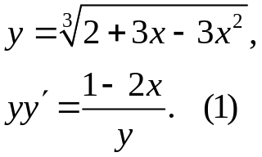
y'= 1-2x _
³√(2+3x-3x²)²
(1-2x) ³√(2+3x-3x²) = 1-2x _
³√(2+3x-3x²)² ³√(2+3x-3x²)
1-2x _= 1-2x _
³√(2+3x-3x²) ³√(2+3x-3x²)
Равенство выполняется. Функция удовлетворяет уравнению (1).
20.15. 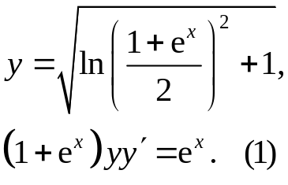
y'= 4e^{x} = e^{x} _
4(1+e^{x})√(ln((1+e^{x})/2)²+1) (1+e^{x})√(ln((1+e^{x})/2)²+1)
e^{x}(1+e^{x})√(ln((1+e^{x})/2)²+1) = e^{x}
(1+e^{x})√(ln((1+e^{x})/2)²+1)
e^{x}=e^{x}
Равенство выполняется. Функция удовлетворяет уравнению (1).
20.16. 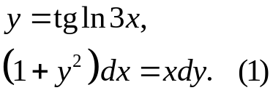
dy= 3dx _
3xcos²ln3x
(1+tg²ln3x)dx = 3xdx _
3xcos²ln3x
dx/cos²ln3x= dx/cos²ln3x
Равенство выполняется. Функция удовлетворяет уравнению (1).
20.17. 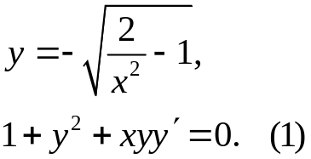
y'= 2/(x³√(2/x²-1))
1+2/x²-1- 2x√(2/x²-1)/(x³√(2/x²-1))=0
0=0
Равенство выполняется. Функция удовлетворяет уравнению (1).
20.18. 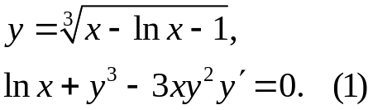
y'= x-1 _
3x√(x-lnx-1)²
lnx+x-lnx-1-3x(x-1)√(x-lnx-1)² = 0
3x√(x-lnx-1)²
0=0
Равенство выполняется. Функция удовлетворяет уравнению (1).
20.19. 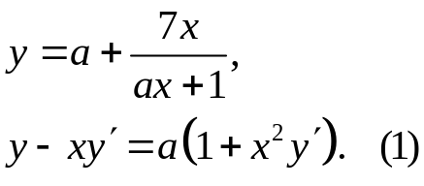
y'= 7/(ax+1)²
a+7x/(ax+1) – 7x/(ax+1)² = a(1+7x²/(ax+1)²)
a(1+7x²/(ax+1)²)= a(1+7x²/(ax+1)²)
Равенство выполняется. Функция удовлетворяет уравнению (1).
20.20. 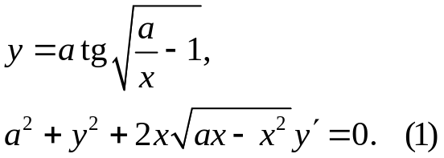
y'= -a² _
2x²√(a/x-1)cos²√(a/x-1)
a²+a²tg²√(a/x-1)- 2a²x√(ax-x²) = 0
2x²√(a/x-1)cos²√(a/x-1)
a²/cos²√(a/x-1) – a²/cos²√(a/x-1)=0
Равенство выполняется. Функция удовлетворяет уравнению (1).
20.21. 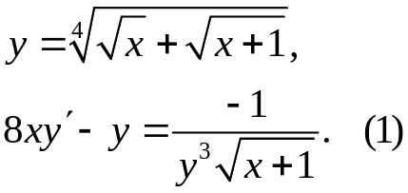
y'= 1 _
8 ⁴√(√x+√(x+1))
8x _ ⁴√(√x+√(x+1)) = -1 _
8 ⁴√(√x+√(x+1)) ⁴√(√x+√(x+1))³√(x+1)
-1 _= -1 _
⁴√(√x+√(x+1))³√(x+1) ⁴√(√x+√(x+1))³√(x+1)

Равенство выполняется. Функция удовлетворяет уравнению (1).
20.22. 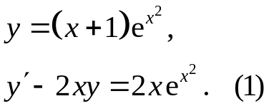
y'= e^{x^2}(1+2x²+2x)
e^{x^2}(1+2x²+2x) – 2xe^{x^2}(1+x)=2xe^{x^2}
2xe^{x^2}=2xe^{x^2}
Равенство выполняется. Функция удовлетворяет уравнению (1).
20.23. 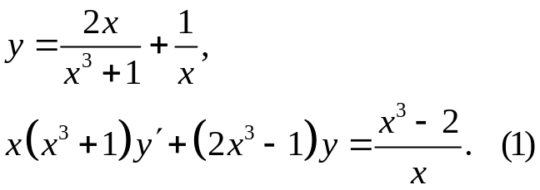
y'= 2x²-4x⁵-x⁶-2x³-1
x²(x³+1)²
x(x³+1)( 2x²-4x⁵-x⁶-2x³-1) + (2x³-1)(2x²+1) = x³-2
x²(x³+1)² x(x³+1) x
x³-2= x³-2
x x
Равенство выполняется. Функция удовлетворяет уравнению (1).
20.24. 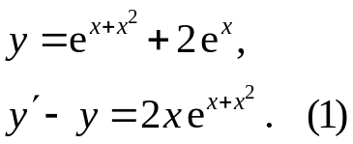
y'= (1+2x)e^{x+x^2}+2e^{x}
(1+2x)e^{x+x^2}+2e^{x} - e^{x+x^2}+2e^{x} = 2xe^{x+x^2}
2xe^{x+x^2}=2xe^{x+x^2}
Равенство выполняется. Функция удовлетворяет уравнению (1).
20.25. 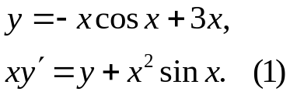
y'= -cosx-xsinx+3
-xcosx+x²sinx+3x = -xcosx+3x+ x²sinx
Равенство выполняется. Функция удовлетворяет уравнению (1).
20.26. 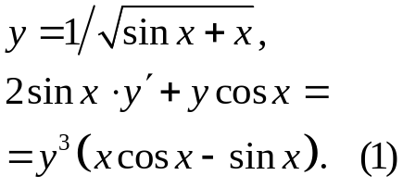
y'= -cosx-1 _
2√(sinx+x)³
-2sinx(cosx+1)+ cosx = xcosx-sinx
2√(sinx+x)³ √(sinx+x) √(sinx+x)³
xcosx-sinx = xcosx-sinx
√(sinx+x)³ √(sinx+x)³
Равенство выполняется. Функция удовлетворяет уравнению (1).
20.27. 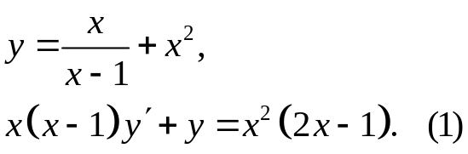
y'= 2x³-4x²+2x-1
(x-1)²
x(x-1)(2x³-4x²+2x-1) + x/(x-1)+x² = x²(2x-1)
(x-1)²
x²(2x-1)= x²(2x-1)
Равенство выполняется. Функция удовлетворяет уравнению (1).
20.28. 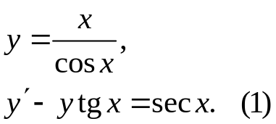
y'= (cosx+xsinx)/cos²x
(cosx+xsinx)/cos²x-xtgx/cosx = secx
1/cosx=secx
secx= secx
Равенство выполняется. Функция удовлетворяет уравнению (1).
20.29. 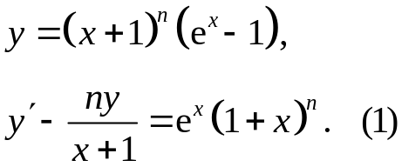
y'= n(x+1)^{n-1}(e^{x}-1)+(x+1)^{n}e^{x}
n(x+1)^{n-1}(e^{x}-1)+(x+1)^{n}e^{x} - n(x+1)^{n}(e^{x}-1)/(x+1) = (x+1)^{n}e^{x}
(x+1)^{n}e^{x} =(x+1)^{n}e^{x}
Равенство выполняется. Функция удовлетворяет уравнению (1).
20.30. 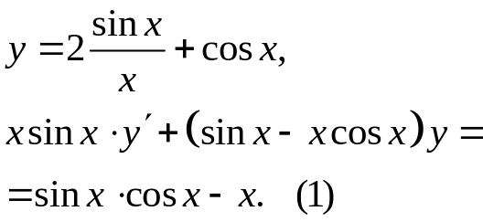
y'= 2xcosx-2sinx-x²sinx
x²
xsinx(2xcosx-2sinx-x²sinx) + (sinx-xcosx)(2sinx+xcosx) = sinxcosx-x
x² x
sinxcosx-x= sinxcosx-x
Равенство выполняется. Функция удовлетворяет уравнению (1).
20.31. 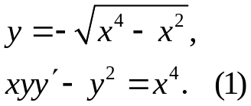
y'= 2x-4x³ = 1-2x²
2√(x⁴-x²) √(x²-1)
-x√(x⁴-x²)( 1-2x²) - x⁴+x² = x⁴
√(x²-1)
x⁴= x⁴
Равенство выполняется. Функция удовлетворяет уравнению (1).

